Flottabilité et Principe d’Archimède

Au cours de cette activité, les élèves vont étudier le Principe d'Archimède, explorer la relation entre la masse volumique et la flottabilité, faire des prédictions et des observations, puis expliquer et confirmer leurs réponses en utilisant le simulateur virtuel PhET.

TÂCHE 1 : Qui va flotter, couler ou rester indifférent ?

Le sens commun et le bon sens scientifique
Tu connais déjà certainement beaucoup de choses sur la flottabilité des corps. Le sens commun nous apprend que certains corps flottent à la surface d’un liquide et d’autres pas. Mais sais-tu pourquoi ? Dans leur activité au quotidien, les scientifiques essaient d’améliorer notre bon sens. Pour cela, ils vont essayer de départager les corps qui flottent à la surface d’un liquide et les corps qui ne flottent pas. Ils voudront ainsi savoir ce qui fait qu’un corps flottera ou non, en essayant ainsi de trouver le « bon sens scientifique » !

PRÉDIRE
Mets ton bon sens à l’épreuve en prédisant si chacun des cinq objets (polystyrène, bois, glace, brique et aluminium), vont couler, flotter ou rester indifférent dans chacun des sept liquides. Dans le tableau 1 ci-dessous, écris dans chaque case, F si tu crois que l’objet va flotter dans le liquide correspondant. Écris C si tu crois qu’il va couler et écris I si tu crois qu’il va rester indifférent.

Liquide |  | Hélium liquide | Éther liquide | Essence | Huile d’olive | Eau | Miel | Propane
Masse volumique |  | 0,15 (Kg/L) | 0,40  (Kg/L) | 0,70  (Kg/L) | 0,92  (Kg/L) | 1,00  (Kg/L) | 1,42  (Kg/L) | 2,00  (Kg/L)
PRÉDICTIONS
Polystyrène  (0,15 Kg/L) | 
Bois  (0,40 Kg/L) | 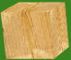
Glace  (0,92 Kg/L) | 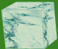
Brique  (2,00 Kg/L) | 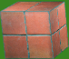
Aluminium  (2,70 Kg/L) | 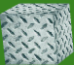

Tableau 1 : Prédictions

Essaie d’expliquer pourquoi tu penses que certains objets vont flotter, couler ou rester indifférent.

SIMULER, PUIS OBSERVER
Utilise le simulateur virtuel PhET dont l’interface est représentée par la figure 1 ci-dessous pour mettre à l’épreuve tes prédictions précédentes.
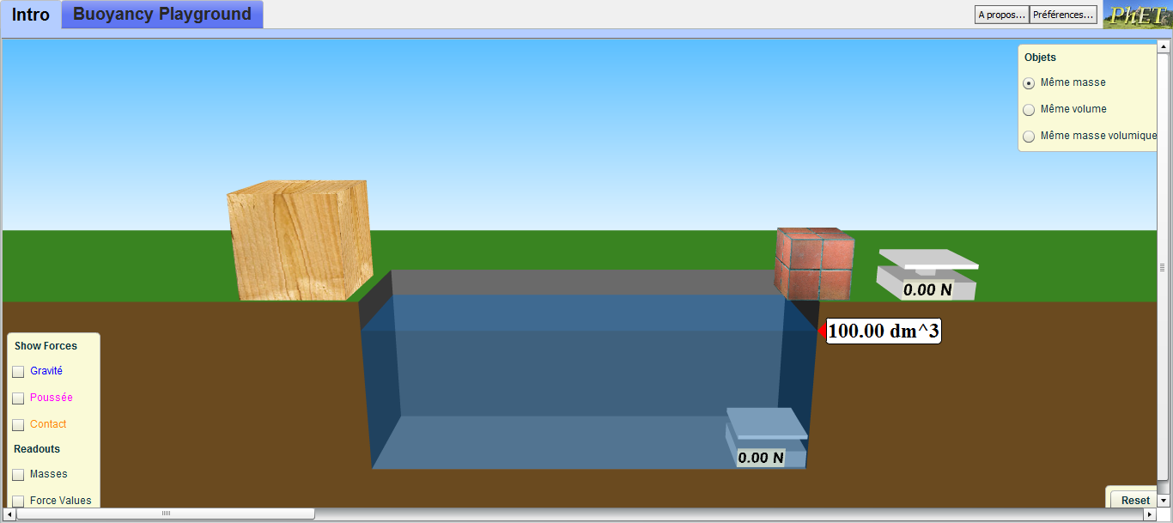
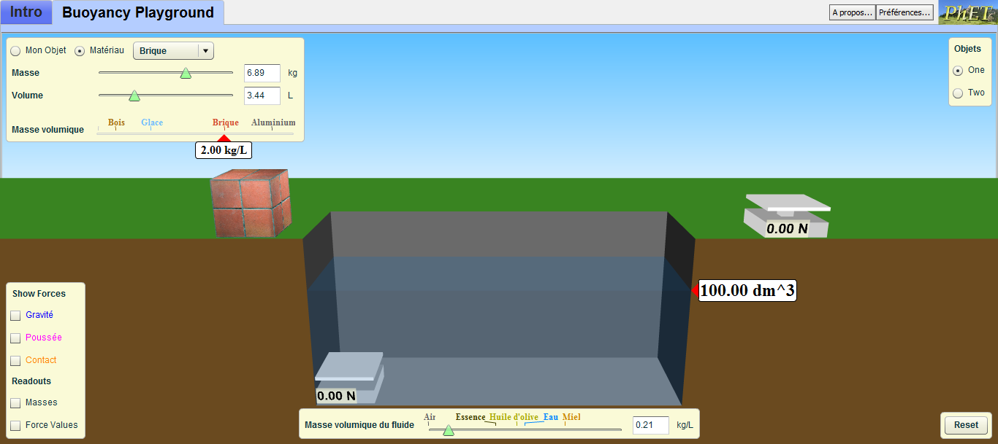
Figure 1 : Interface du simulateur
Plonge successivement chacun des cinq objets (polystyrène, bois, glace, brique et aluminium), dans chacun des sept liquides dont les masses volumiques sont respectivement 0,15 Kg/L, 0.40 Kg/L, 0,70 Kg/L, 0,92 Kg/L, 1,00 Kg/L, 1,42 Kg/L et 2,00 Kg/L, et note tes observations en précisant dans chaque case F si tu observes que l’objet flotte, C si tu observes qu’il coule et I si tu observes qu’il reste indifférent.

Liquide |  | Hélium liquide | Éther liquide | Essence | Huile d’olive | Eau | Miel | Propane
Masse volumique |  | 0,15 (Kg/L) | 0,40  (Kg/L) | 0,70  (Kg/L) | 0,92  (Kg/L) | 1,00  (Kg/L) | 1,42  (Kg/L) | 2,00  (Kg/L)
OBSERVATIONS

Polystyrène
(0,15 Kg/L)

Bois
(0,40 Kg/L)

Glace
(0,92 Kg/L)

Brique
(2,00 Kg/L)

Aluminium
(2,70 Kg/L)
Tableau 2: Vérification des prédictions

EXPLIQUER, PUIS MODÉLISER

À ton tour d’agir maintenant comme un scientifique !

- En te servant des observations faites dans le tableau 2, peux-tu expliquer pourquoi dans chacun des sept liquides utilisés dans le simulateur, certains corps solides flottent tandis que d’autres coulent ou restent indifférents?

- En te servant des observations faites dans le tableau 2, peux-tu formuler une hypothèse à propos de la condition qui doit être remplie pour qu’un corps solide puisse flotter, couler ou rester indifférent dans un liquide donné?

- D’après toi, dans lesquels des liquides figurant dans le tableau 2 un corps solide de masse volumique 0,80 Kg/L va-t-il flotter ? Et dans quels liquides va-t-il couler ? Justifie à chaque fois, ta réponse.

TÂCHE 2 : De quels facteurs dépend la flottabilité ?

PRÉDIRE
Mets de nouveau ton bon sens à l’épreuve ! Cette fois, les corps sont plongés uniquement dans de l’eau. Prédis dans chacun des cas du tableau 3 ci-dessous si les corps solides vont flotter ou couler dans l’eau. Dans chaque case de la colonne « Prédiction » du tableau, écris F si tu penses que le corps solide va flotter et C, si tu penses qu’il va couler.

 | Objet | Masse (Kg) | Volume (L) | Prédiction
Objet différents de même masse | Bois | 4
Objet différents de même masse | Brique | 4
 | Objet | Masse (Kg) | Volume (L) | Prédiction
Objet différents de même volume | Bois |  | 10
Objet différents de même volume | Brique |  | 10
 | Objet | Masse (Kg) | Volume (L) | Prédiction
Objets identiques de masses et de volumes différents (1) | Bois | 2 | 5
Objets identiques de masses et de volumes différents (1) | Bois | 4 | 10
 | Objet | Masse (Kg) | Volume (L) | Prédiction
Objets identiques de masses et de volumes différents (2) | Brique | 2 | 1
Objets identiques de masses et de volumes différents (2) | Brique | 4 | 2
Tableau 3 : Prédictions

SIMULER, PUIS OBSERVER
Utilise le simulateur virtuel PhET pour mettre à l’épreuve tes prédictions précédentes.
Pour cela, en te servant du simulateur, plonge successivement dans l’eau :
- un morceau de bois et une brique de 4 Kg chacun
- un morceau de bois et une brique de volume 10L chacun
- un morceau de bois (masse 2 Kg et volume 5 L) et un autre morceau de bois (masse 4 Kg et volume 10L)
- une brique (masse 2 Kg et volume 1 L) et une autre brique (masse 4 Kg et volume 2L)

Dans chacun des quatre cas énoncés ci-dessus, notes tes observations dans le tableau 4 ci-dessous, en précisant à chaque fois F si le corps flotte et C si le corps coule.

 | Objet | Masse (Kg) | Volume (L) | Observation
Objets différents de même masse | Bois | 4
Objets différents de même masse | Brique | 4
 | Objet | Masse (Kg) | Volume (L) | Observation
Objets différents de même volume | Bois |  | 10
Objets différents de même volume | Brique |  | 10
 | Objet | Masse (Kg) | Volume (L) | Observation
Objets identiques de masses et de volumes différents (1) | Bois | 2 | 5
Objets identiques de masses et de volumes différents (1) | Bois | 4 | 10
 | Objet | Masse (Kg) | Volume (L) | Observation
Objets identiques de masses et de volumes différents (2) | Brique | 2 | 1
Objets identiques de masses et de volumes différents (2) | Brique | 4 | 2
Tableau 4: Vérification des prédictions

EXPLIQUER, PUIS MODÉLISER

C’est de nouveau à ton tour d’agir comme un scientifique !

- En te servant des observations faites dans le tableau 4, peux-tu écrire des règles à propos des facteurs qui d’après toi, ont une influence sur la capacité d’un corps à flotter ou à couler dans un liquide donné?

- ……………………………………………………………………………………………………………..

- …………………………………………………………………………………………………………….

TÂCHE 3 : Quelle force est responsable de faire flotter un corps à la surface d’un liquide ?

PRÉDIRE
Supposons que tu disposes de quatre corps solides : un morceau de bois, un bloc de glace, une un morceau de brique et un morceau d’aluminium. Supposons ensuite que tu disposes aussi de deux liquides : l’eau (masse volumique = 1 Kg/L) et l’hélium liquide (masse volumique = 0,15 kg/L).
Dans un premier temps, tu décides de mesurer le poids P du morceau de bois et celui du bloc de glace d’abord à l’air libre, puis ensuite, tu mesures leur poids apparent P_{a} dans l’hélium liquide
Dans un deuxième temps, tu décides de mesurer le poids P du morceau de brique ainsi que celui, du morceau d’aluminium à l’air libre, puis ensuite, leur poids apparent P_{a} dans l’eau.
Tu cherches ainsi à comparer le poids P de chaque corps solide à l’air libre et son poids apparent Pa dans le liquide.
Fais tes prédictions en cochant la réponse que tu crois être juste dans chacun des quatre cas:
Liquide utilisé | Corps solide | Prédire en cochant l’une des réponses pour chaque solide
Hélium liquide  (0,15 Kg/L) | Bois  (0, 40 kg/L) | Le poids du bois dans l’air est supérieur à son poids apparent dans l’hélium liquide
Hélium liquide  (0,15 Kg/L) | Bois  (0, 40 kg/L) | Le poids du bois dans l’air est inférieur à son poids apparent dans l’hélium liquide
Hélium liquide  (0,15 Kg/L) | Bois  (0, 40 kg/L) | Le poids du bois dans l’air est égal à son poids apparent dans l’hélium liquide
Hélium liquide  (0,15 Kg/L) | Glace  (0,92 Kg/L) | Le poids de la glace dans l’air est supérieur à son poids apparent dans l’hélium liquide
Hélium liquide  (0,15 Kg/L) | Glace  (0,92 Kg/L) | Le poids de la glace dans l’air est inférieur à son poids apparent dans l’hélium liquide
Hélium liquide  (0,15 Kg/L) | Glace  (0,92 Kg/L) | Le poids de la glace dans l’air est égal à son poids apparent dans l’hélium liquide
Eau  (1 Kg/L) | Brique  (2 Kg/L) | Le poids de la brique dans l’air est supérieur à son poids apparent dans l’eau
Eau  (1 Kg/L) | Brique  (2 Kg/L) | Le poids de la brique dans l’air est inférieur à son poids apparent dans l’eau
Eau  (1 Kg/L) | Brique  (2 Kg/L) | Le poids de la brique dans l’air est égal à son poids apparent dans l’eau
Eau  (1 Kg/L) | Aluminium  (2,70 kg/L) | Le poids de l’aluminium dans l’air est supérieur à son poids apparent dans l’eau
Eau  (1 Kg/L) | Aluminium  (2,70 kg/L) | Le poids de l’aluminium dans l’air est inférieur à son poids apparent dans l’eau
Eau  (1 Kg/L) | Aluminium  (2,70 kg/L) | Le poids de l’aluminium dans l’air est égal à son poids apparent dans l’eau
Tableau 5 : Prédictions

SIMULER, PUIS OBSERVER

Utilise le simulateur virtuel PhET pour mettre à l’épreuve tes prédictions précédentes.
Pour cela, en te servant du simulateur, procède ainsi qu’il suit pour chacun des quatre objets:
- Fixe la masse à 3 Kg
- Mesure à l’aide du dynamomètre virtuel placé hors du récipient, le poids P de l’objet et note sa valeur
- Avant de plonger l’objet dans le liquide, note le volume V₁ du liquide contenu dans le récipient
- Place ensuite l’objet sur le dynamomètre virtuel placé au fond du récipient et note la valeur P_{a} de son poids apparent, puis note aussi, la nouvelle valeur du volume V₂ du liquide dans le récipient.
- Calcule et note la valeur de la différence V = V₂ – V₁
- Calcule la valeur de la grandeur X = 9,8*V*masse volumique du liquide
- Calcule la valeur de la différence Y = P – Pa
- À l’aide du simulateur virtuel, affiche la valeur de la poussée que tu noteras Z
- Note toutes les valeurs obtenues dans le tableau 6 ci-dessous.

Valeurs à mesurer | Solides plongés dans l’hélium liquide de masse volumique 0,15 Kg/L |  | Solides plongés dans l’eau de masse volumique 1 Kg/L
Valeurs à mesurer | 3 kg de bois | 3 Kg de glace | 3 Kg de brique | 3 Kg d’aluminium
Volume V₁
Volume V₂
Différence V = V₂ – V₁
Grandeur X = 9,8*V*masse volumique du liquide
Valeur du poids P
Valeur du poids apparent P_{a}
Comparer P et P_{a}
Valeur de la grandeur Y = P – Pa
Valeur de la poussée Z affichée par le logiciel
Tableau 6 : Vérification des prédictions

EXPLIQUER, PUIS MODÉLISER

Une fois de plus, essaie d’agir comme un scientifique !

- En observant attentivement les valeurs contenues dans le tableau 6, quelle relation générale peux-tu établir entre X, Y et Z?

- Quelle règle générale peux-tu alors dégager quant à la force responsable de la flottabilité ?

